会長 原 俊彦
副会長 茅野信雄
副会長 望月 勉
書記 後藤明久
会計 武藤五子
会計 望月喜代子
直前会長 小池亦彦

THEY'S MEN'SCLUB OF FUJI-GOKO
創 立 2003年3月12日 3041-1,UCHINO,OSHINO-MURA,
MINAMITSURU-GUN,YAMANASHI-KEN,
チャーターナイト 2003年5月10日 PHONE 0555-84-4233
２０１７年 富士五湖クラブ １月ブリテン 第１４６号
国 際 会 長 ：Joan Wilson（カナダ）
「私たちの未来は、今日より始まる」
アジア地域会長：Tung Ming Hsiao （台湾）
「ワイズ運動を尊重しよう」
東日本区理事：利根川 恵子（川越）
「明日に向かって、今日動こう 」
あずさ部長：浅羽俊一郎(東京山手)
「あずさ部は賜物の宝庫。もっと活かそうぜ！」

富士五湖クラブ会長：原 俊彦
『一人ひとり持ち味を出して輝こう！』

１月新年例会
２０１7年１月１４日～１５日
於：河口湖 湖月
１５時～チェックインできます。
１８時３０分～例会
１、開会点鐘
２、ワイズソング＆ワイズの信条
３、会長あいさつ
４、ゲスト紹介
５、諸報告
６、ＹＭＣＡのうた
７、閉会点鐘
１９時～懇親会

今月のハッピーバースデーとアニバーサリー

お誕生日
1月２４日 後藤昭子メン

おめでとうございます。

今月のハッピーバースデー

今月のハッピーバースデー
7日 須藤道子さん
27日 原 淑子さん
おめでとうございます！

謹賀新年
本年もよろしくお願いします。
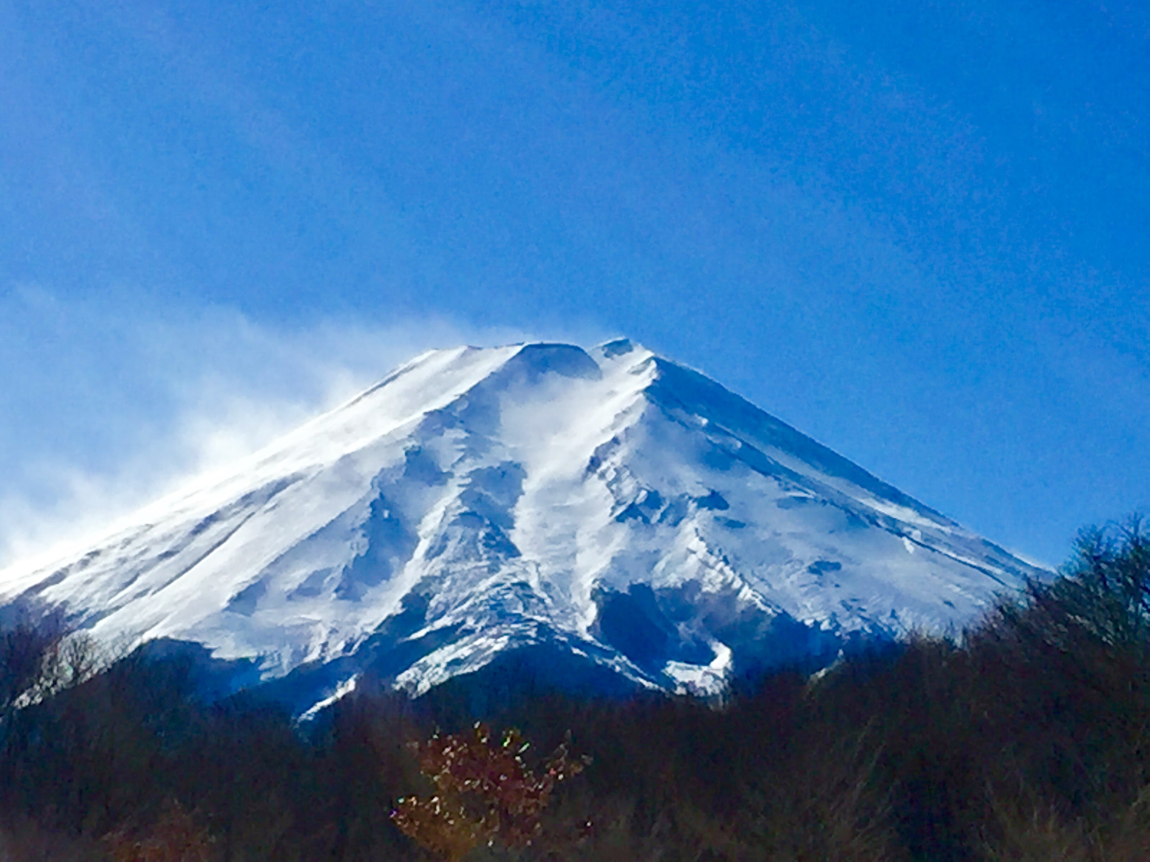
富士山散策公園からの富士山

1２月のデータ
会員数 １１名
例会出席 ３名
メイキャップ ４名
例会出席率 ６４％
ニコニコBOX ０円
累計 ４８６円

新年の抱負
会長 原俊彦
明けましておめでとうございます。
今回初めて富士五湖クラブの会長を引き受けてからアットいう間の半年間でしたが、クラブ会長として最も有り難い事は、少ない人数ながらも毎月の例会や各種のイベントにメンバーの皆さんが積極的に参加してくれる事です。
年度始めの活動方針の中に「富士山例会」と「移動例会(伊豆高原)の定着化」を掲げましたが、色々とハプニングはあったものの皆さんの力強いご支援を頂き楽しいイベントとする事が出来ました。
残された後半の最大のイベントは何と言っても4月の「第7回フライングディスク大会」の開催ですが、今回は京都洛中クラブとの「DBC」を絡めた一味違った大会になりそうです。
この大会に合わせて京都から14～5名のメン、メネットが来訪され、両クラブメンバー参加の下「DBC結納式」が執り行われる事になっているからです。
昨年度、4回ほどの交流を重ね少しずつ相互理解が進んで来たかな？という感じですが、
来年2月3日、京都で行われる「DBC締結式・京都洛中クラブ30周年・富士五湖クラブ15周年」に向けクラブの活性化が更に図られると良いなと思っています。
1月の新年例会、2月の評議会、3月御殿場クラブとの合同例会(予定)と今年も忙しい日々が続きますが「会員増強」も視野に入れ後半を頑張って行きたいと思います。
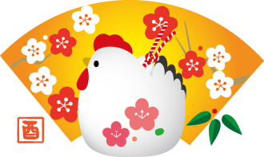
会員の抱負

望月 勉…健康に注意して1年無事に過ごす事。去年は人生初めての大病をしたので、元気に1年過ごす事の大切さを痛感しました。もちろんワイズも楽しみます。

茅野信雄…今年もフライングディスク大会がんばるぞ！！！あれ、会長もだったかな？？？
原淑子…2016年−2017年もあっという間に後半になってしまいました。
富士五湖クラブ２大プログラムの一つ、4月のフライングディスク代会には、京都洛中クラブ
さんが、参加を予定されていて交流が楽しみです。
又、会員増強も大きな課題で・・。
健康に気を付けながら、2017年もワイズを楽しみたいと思います。

後藤明久…2017年が始まりました。自治会である忍野村内野区第1組の組長を拝命し、毎日が忙しくなっています。1月2日に組長になって以来、組での引継、区での新旧引継、区民大会から始まり、毎日出ている状況です。富士五湖ワイズの新年例会だけは何とか休ませてもらった状況です。年齢的に下から3番目で営繕長という役になっており、何でも営繕といわれ、準備設営その他もろもろ、宴会では宴会部長のあり様です。4月の浅間神社の春季例大祭までは、ほぼ毎日活動状況です。ワイズ活動もできる限り参加して、今年一年を乗り切っていこうと思います。宜しくお願いします。
三浦洋美…平成29年のはじまりです。
50代最後の年、これまで以上に将来の自分を思い描き、今やるべきこと、やらねばならないことを見つめ、いろいろな事を吸収し自分を高めていきたいと思っています。現在進行形であるピアノ・スイミングにも少しづつ上達を目指していくこと、ワイズ活動においては自分に与えられた役割を精一杯努力すること近隣で行わるる大会等には参加して行き、ワイズ魂を感じていきたいと思います。

望月喜代子…今年は、去年主人の病気で皆様に大変心配していただいたので、夫婦元気に1年過ごしていきたいと思っています。宜しくお願いします。

武藤五子…新年になり毎年思うのは、今年も元気に過ごしたいというのが、一番です。
昨年左足の小指を骨折した時にこれからはケガの予防に行動をゆっくりにしてみようと心がけています。何か小さな事でも、新しい事を始めてみたいと思います。
今年も穏やかに笑顔で一年過ごしたいと思います。今年もよろしくお願いいたします。

後藤昭子…今年は主人が地域97軒をまとめる組長になりました。組の行事はもちろん、内野区の行事も区長、代理者、12人の組長とその奥様方で担っていきます。ワイズとは2足のわらじです。忙しい1年になりそうですが心身ともに健康で頑張り楽しい1年にしたいです。

山中湖クリスマス合同例会
後藤明久
日時；2016年12月3日（土）午後5時～11時
場所；東京YMCA山中湖センター
参加者；後藤2、小池。サンライズ；御園生、小山（憲）、菰渕、柴田、菅原、長津、大谷
午後2時より、恒例のクリスマス会が催され、多くの地域の子供たちが参加しました。今回はイエス誕生のビデオ放映にしたが、内容をよく理解できると好評でした。その後、低学年は室内でクラフト作り、高学年は外でのネイチャーゲームをしました。リーダーとワイズの協力で楽しめたようです。その後おいしいケーキを堪能した後は、お楽しみビンゴで大いに盛り上がりました。とサンライズの御園生会長から報告がされました。今回は私たちも所要のため昼間のクリスマス会には参加できませんでした。
午後5時からは、東京サンライズと富士五湖クラブの合同例会を開催しました。原、望月両夫妻が京都洛中クラブとのDBC準備旅行のため、後藤2、小池の3名での参加でした。コップ、スプーンでの御園生会長の開会点鐘で始まり、ワイズソング斉唱して、卓話は急遽、小池さんによる「米軍実弾演習の警備」を聞き、雪の中の24時間警備の大変さと面白さなどの話を聞きました。
例会は早めに切り上げて、お楽しみの懇親会に突入です。暖炉を囲みながら、多くの料理と特製ケーキ、おいしいお酒で杯を交わし、懇親を深めました。お疲れ様でした。

京都洛中クラブ忘年例会参加
望月勉
１２月３日 富士吉田を朝７時に、望月２名、原さん２名、計４名が車で出発。途中サービスエリアで３回休憩し、１時３０分に京都平安神宮に到着しました。洛中クラブ４名と合流し、最初に南禅寺を見学。時間をかけゆっくり見る事が出来ました。見学の後、滝のある庭で抹茶をいただき、水路閣から永観堂と京都の秋を楽しみました。午後５時には本日の宿、マイステイズ京都に着き、６時半、大野さんに迎えに来ていただき、海鮮料理の店で洛中クラブと計１５名の忘年会に参加しました。半分が初対面の人達でしたが、和やかな楽しい時間を持つ事が出来ました。１２月４日日曜日、朝９時に大野さんが迎えに来て、北野天満宮を見学、豊臣秀吉がつくった都市遺構「御土居」を１１名で歩き、三又の紅葉と御土居を堪能しました。車３台で神護寺に移動、観光客も少なく静かな京都を楽しみ、茶屋で昼食。嵐山を車で見学しながら、三井アーバンホテルに４時半に到着。夜は京都でも有名な「懐石瓢樹」で１０名で夕食をいただきました。京都プリンスの岡西さん夫妻も参加して下さり、明治期日本画界で活躍した今尾景年の邸宅が料理屋として生まれ変わり、営業している店でした。終了後ホテルで岡西さん夫妻計６名で２次会、京都の夜も楽しみました。１２月５日、朝９時半に伝統工芸染師の大野信幸さん宅で江戸小紋の工場を見学させていただきました。普段見る事のない仕事場を見る事が出来ました。その後、大原三千院を見学。美しい庭を見学し、京都大原の晩秋を満喫し、夜７時過ぎ無事富士吉田に到着しました。京都洛中クラブの皆様、特に大野さんには大変御世話になりました。心より御礼申し上げます。

「あれや これや」part１
茅野信雄
先日、帰宅しようと車に乗り走りだしたところ、直線道路なのになぜか車が右に寄っていきます。不安がよぎります。すぐに駐車して右前のタイヤを見るとビンゴ！！！ ぺしゃんこになっているではありませんか。１月の夜10時、寒風が吹きすさぶ状況、自分の不幸を恨みます。しかし、嘆いていてもだれにも助けてもらえません。気を取り直して修理に取り掛かります。最近の車はスペアタイヤを積んでいません。多分、燃費向上の為に少しでも車重を軽くしたいのだと思います。確かに一度も使わないかもしれないタイヤを常時積んでいるのはもったいないですから。その代りに搭載されているのが、パンク修理キットです。初めて使用にドキドキです。何やら液体の入ったボトルと黒い箱（ちっちゃいのに車のタイヤが膨らま!せるほど強力な電動ポンプだった！！！）を取り出し、説明書を開く。ふむふむ．．．黒い箱にボトルをねじ込み、ホースをタイヤに繋ぎ、電源コードをアクセサリソケットに差し込む。そしてスイッチON。結構大きな音を立てながら、装置が起動。でも、タイヤに変化はありません。またまた不安がよぎりますが、しばらくすると、少しずつタイヤが膨らんで来ました（やった！！！）。そのまま10分程度続けると、タイヤの空気圧が規定値まで上昇。装置を外して帰途に。意外と簡単に済んだことに驚きましたが、速度を出すなとの警告（最高速度80kmのステッカまで入っている！！！メータにでも貼るのかな？）もあり、いつもよりゆっくりと走行し帰宅。後日、車屋さんでしっかりとパンク修理し、修理キットの補充を注文、１万円の出費となりました。車屋さんの話では、タイヤ内部の修理剤をふき取るので、タイヤをホイルから外す必要があり、通常のパンク修理よりは手間がかかるとのことでした。でも、私としては、ジャッキアップしてタイヤ交換するより圧倒的に楽な修理キットに感謝でした。

「あれやこれや」part２
望月 勉
望月家の年間最大イベント、それは毎年１２月２５日前後に行われる餅つきです。去年は１２月２３日に丸一日かけて行いました。１臼２升３ｋを我家だけで３６臼（約１１０ｋ）
隣のおじさん（父の弟）と隣町のおばさん（父の妹）のところで計１５臼、計５１を臼と杵でつきました。餅つき機で７割ぐらいまでつき、それから４人の若者（全員３０代）が交代で杵でつきます。２口かまどで常に４臼分蒸かし、１か所のかまどでお湯を沸かします。熱料は全て木です。１時間に７臼。朝７時から午後２時半まで休みなくつき続けます。ついた餅は長方形（４５ｃｍ×６０ｃｍ）の縁を付けた板の上で伸ばします。その板も約２０枚使います。もちろん私が自分で製作したものです。餅米も我家の田んぼで栽培します。去年は地元のテレビ局で取材に来ました。昼食は出前ですが、その数２０人分です。３交代です。午後１時からは餅つきと並行して、餅を５，６人で切り始めます。ついた餅は３０軒以上に配ります。そして夜は参加者（全員が親戚）との忘年会。それも４世代２０人です。朝５時から夜１０時まで、こうして我家の一年間で最大の行事は終わります。準備は今年の１２月をゴールに、すでに始まっています。今年も予定は５０臼です。つきたての餅を食べてみたい方は、今年の１２月我家に来て下さい。

≪山梨YMCAだより≫
露木淳司
皆様、新年あけましておめでとうございます。
冬休みのプログラムも無事終了し、本年度も残すところあと僅かとなりました。今年度から理事や評議員を増員し、甲府、甲府21のワイズメン2名を正式な常議員とするなど、役員体制を強化しました。皆様のご協力の下、来るべき将来計画の成就と事業の拡大に向けて、着々と準備が進んでいます。2017年も引き続き山梨YMCAへのご指導ご鞭撻のほど、どうぞよろしくお願い申し上げます。

これからの予定

1/13(金)～1/14(土) 1月新年例会 河口湖 湖月
1/27(金) 1月第2例会 ふれあいセンター
2/4(土)～2/5(日) 東西ワイズ交流会（第1例会振替）御殿場 東山荘
2/11(土) あずさ部第2回評議会 東京Y山手センター
2/24(金) 2月第2例会 ふれあいセンター
3/4(土)～5(日) 次期会長・部役員研修会 東山荘
3/10(金) 3月第1例会
3/24(金) 3月第2例会 ふれあいセンター
4/7(金) 4月第1例会
4/21(金) 4月第2例会 ふれあいセンター
4/22(土) 第7回障がい者フライングデイスク大会 パインズパーク

